《电路分析基础》导学方案
杨鹏飞
电路分析基础课程是国家开放大学面向电子信息及制造大类各专业专科层次开设的必修的技术基础课。本课程不仅具有自身的理论体系且是一门实践性很强的课程，是从事本专业工作的学生必须学习的重要课程。通过本课程的学习使学生理解电路的基本定理，掌握对电路的基本分析方法和对典型实验电路进行调试的基本技能，为深入学习后续课程和从事有关电子技术方面的实际工作打下良好基础。
本课程 4 学分，共 72 学时，开设一学期。
- 平台及课程登录
登录国开学习网http://www.ouchn.cn/
点击：蓝色登录按钮
选：学生登录
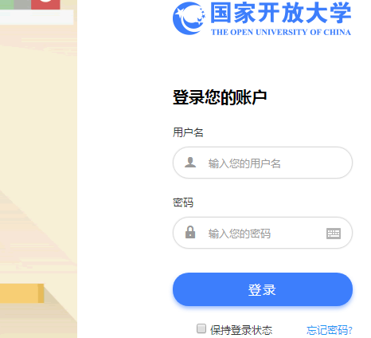

输入：用户名、密码

进入学习界面:
选定所学课程“电路分析基础”进入课程界面，
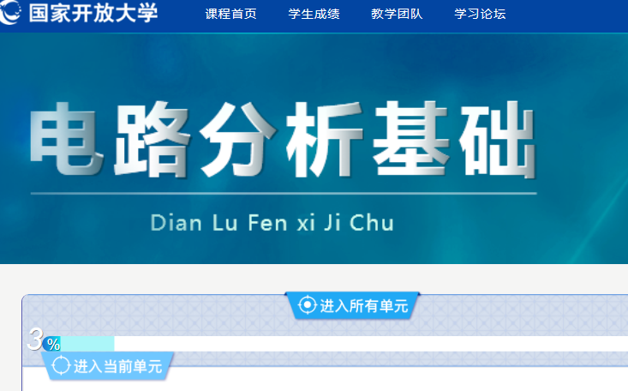

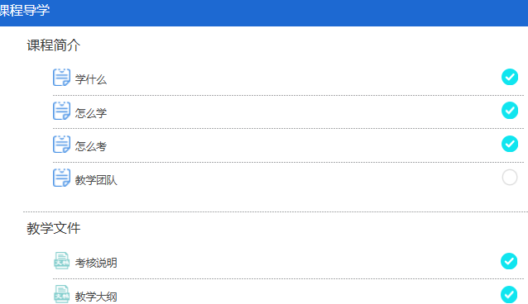
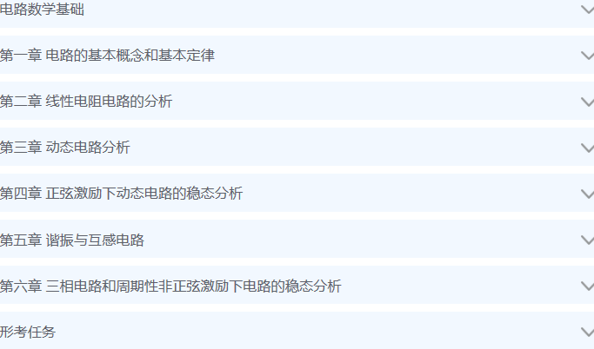

浏览该课程页面，熟悉课程内容在页面上的排布。
课程主页左边为课程栏目：点击相应栏目，可进入相关内容；
右边为点击左边栏目后展示的栏目内容。

- 完成形考任务及实验方法
向下移动页面到：“形考任务”区域
点击“形成任务”，可打开形成任务新页面，这是课程说明页面，
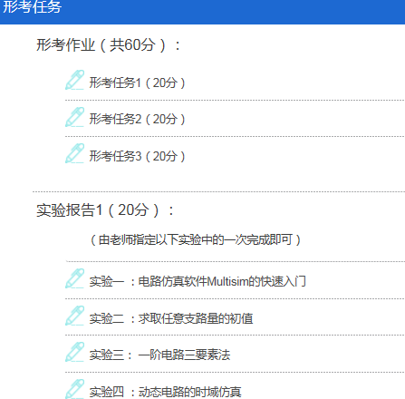

点击“形考作业1”进入该作业在线界面，在电脑中相应位置进行操作，打开完成作业，并注意保持提交。在回到上述形考任务页面，完成其他作业。
“形考作业2”与“形考作业1”操作步骤相同。
“形考作业3”与“形考作业1”操作步骤相同。
注意作业前提示：
亲爱的同学们：
您好，在学完第1-2单元后，请您完成本次形考任务。
提示：本次任务共有14道单选题，每题3分，共42分，17道判断题，每题2分，共34分，6道综合题，每题4分，共24分，总分100分。计入形考任务总成绩中，完成后可立即查看到您本次任务的成绩。请您认真完成，以取得更好的成绩！
注意截止时间，请在截止时间前完成哦～

实验及实验报告部分：
选择相应实验题目，点击进入相应实验报告页面，浏览要求：
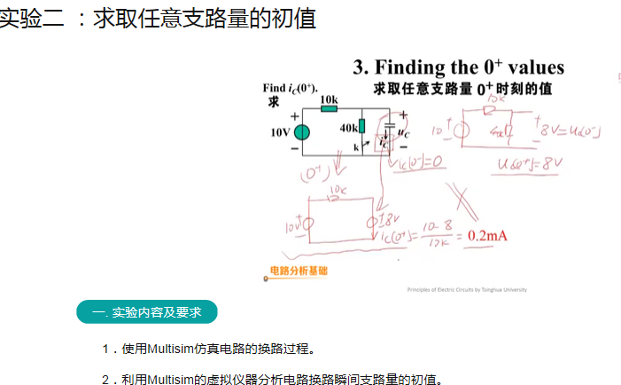
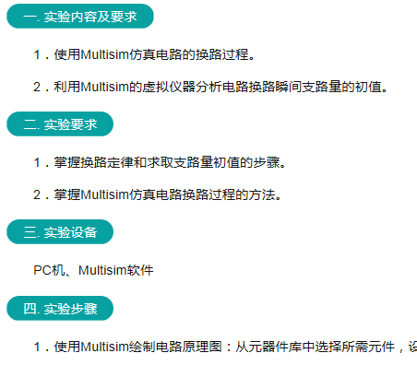
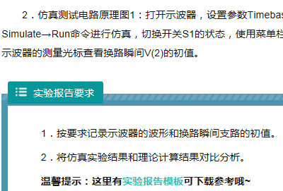
下载实验报告模板
返回相应实验章节，学习相应实验的演示、实施，
按所做实验完成实验报告
实验演示和实施：需要在线完成。
其它实验报告，同以上步骤。
考核完成后，可在形成性考核说明页面看到自己的考核成绩。
注意：请在该页面的下边，下载实验报告模板。

- 论坛发帖方法
在该课程页面的左下部，
点击“课程论坛”，进入该栏目界面，可浏览已发话题，

也可点击“开启一个新话题”，自己发帖、提问。
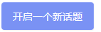

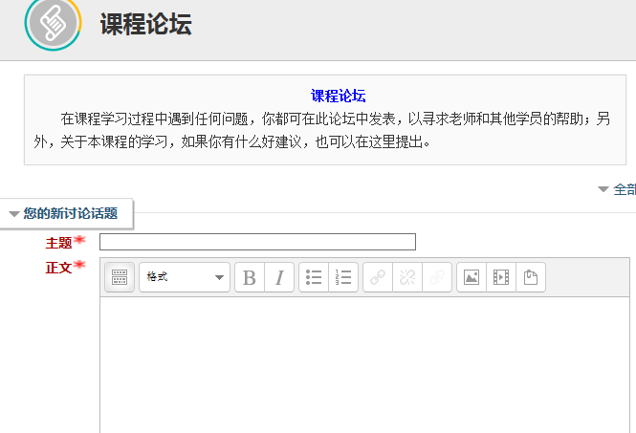

带红色星号的必须输入内容，输入完成后。
在页面最下边，点击“发到讨论区上”按钮，完成发帖。
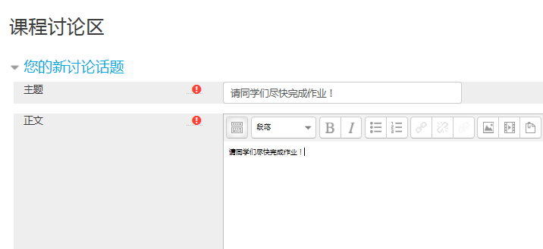
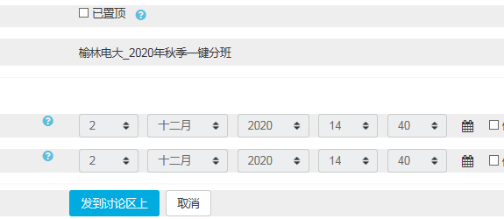
也可选择感兴趣的话题，点击进入。
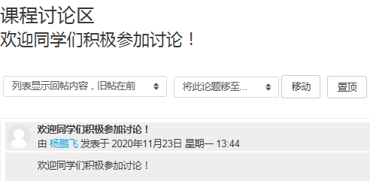

也可点击“开启一个新话题”，自己发帖、提问。

带红色星号的必须输入内容，输入完成后。
在页面最下边，点击“发到讨论区上”按钮，完成发帖。

- 课程学习方法

一、课程地位、性质与任务
水利工程施工是国家开放大学（中央广播电视大学）水利水电工程与管理专业的必修专业课。通过本课程的学习，使学生具有水利水电工程建筑施工技术和施工组织管理的基本知识，掌握主要水工建筑物的施工方法与施工程序、施工组织与管理，基本能够从事基层水利单位的施工组织与施工管理，具有指导水利工程施工和解决施工中实际问题的初步能力。
本课程为4学分，72学时。

二、学科学习法
1、制定学习计划表
根据单元学习的内容和学习的目标，结合你自己的学习条件，制订适合自身特点的学习计划表，每周要有具体的学习安排，进入学习阶段后就严格按照学习计划表进行学习。
2、使用学习资源
（1）文字学习资源。文字学材是主要的学习资源，在单元学习前，请仔细阅读“单元导学”部分，从而了解本单元的学习重点。
（2）视频资源。教学视频是有效的学习资源，我们对一些用文字表述起来比较抽象的知识内容进行了视频录制，以便您更为直接有效的获取学习知识。此类视频短小精悍，短小主要体现在视频播放时间短、格式小，精悍主要体现在视频内容以阐述讲解某一知识点，具有很强的针对性和有效性。
3．自主学习
对于在职的、生产第一线的你，大多以业余自主学习为主，所以在学习的过程中要充分利用本课程的远程教学资源，勤于并善于自主学习。该网络课程基本涵盖了本学科的重难点知识，并加强学习活动的交互设计，通过远程学习，你既可以获得新知，又可以加强动手能力。

三、课程学习法

1．课程有哪些栏目，作用是什么？

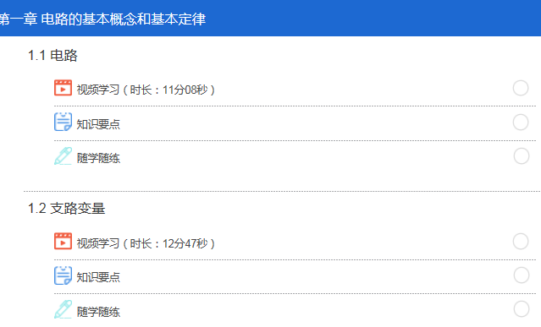

“知识要点”中，介绍了课程学习目标、学习内容、学法建议、考核方式等。
“系统学习区”中，是您进行系统学习的集中地，我们将按周为您推送建议完成的学习任务。
2、课程考核
本课程考核采用形成性考核与终结性考试相结合的方式。形成性考核占课程综合成绩的50%，终结性考试占课程综合成绩的 50%。课程考核成绩统一采用百分制，即形成性考核、终结性考试、课程综合成绩均采用百分制。课程综合成绩达到 60 分及以上（及格），可获得本课程相应学分。
（一）形成性考核
1. 考核目的
加强对学生平时自主学习过程的指导和监督，重在对学生自主学习过程进行指导和检测，
引导学生按照教学要求和学习计划完成学习任务，达到掌握知识、提高能力的目标，提高学
生的综合素质。
2. 考核形式
形成性考核成绩包括形成性作业成绩、实验及实验报告成绩两部分。实验内容参见教学
大纲。
3.考核手段
网络。
形成性考核（作业）已通过国家开放大学学习网发布，学生通过学习网的课程页面在线
2
作答试题或在线进行相关学习活动。
- 形成性考核任务的形式及计分方法
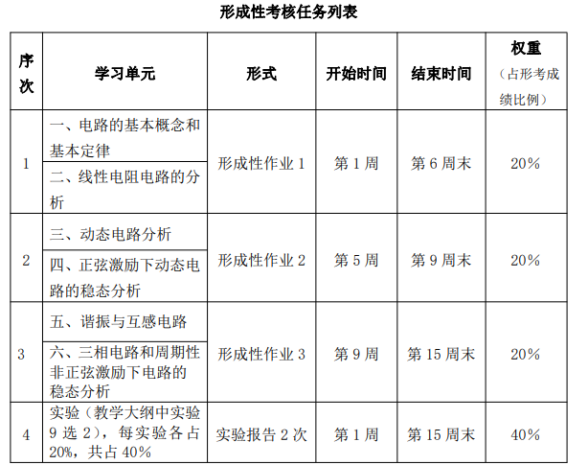
（二）终结性考试
1. 考试目的
终结性考试是在形成性考核的基础上，对学生学习情况和学习效果进行的一次全面检测。
2. 命题原则
第一，本课程的考试命题严格控制在教学大纲规定的教学内容和教学要求的范围之内。
第二，考试命题覆盖本课程教材的各章内容，既全面，又突出重点。
第三，每份试卷所考的内容，覆盖本课程教材所学内容的 70%以上章节。
第四，试题难度适中。一般来讲，可分为：容易、适中、较难三个程度，所占比例大致
为：容易占 30%，适中占 50%，较难占 20%。
3. 考试手段：网络考试。
4.考试方式：闭卷。
5. 考试时限：60 分钟。

五、教学及导学教师联系方法

1. 于歆杰(主讲教师)
于歆杰，清华大学博导/教授。
研究领域：脉冲功率技术，无线电能传输工作(社会)经历：
高等学校电路和信号系统教学与教材研究会秘书长，中国电机工程学会理论电工专委会委员。
- 郝智红（主持教师）
郝智红，国家开放大学 博士/副教授
研究领域：网络控制理论，远程教育
工作(社会)经历：
1. 教学经历：2010年获得北京科技大学控制理论与控制工程专业博士学位，同年就职于国家开放大学理工教学部，机械制造生产管理、生产自动化技术专业负责人，主持《可编程控制器应用》等7门课程的日常教学与教学管理工作。
2. 承担的社会职务：中国自动化学会会员，《自动化学报》期刊审稿人。

3.导学教师

杨鹏飞，陕西广播电视大学榆林市分校

联系电话：18991099863

QQ: 2360209589, 邮箱：2360209589@qq.com

